ASSUNTO :. INDICO AO DEPARTAMENTO COMPETENTE QUE REALIZE OPERAÇÃO TAPA BURACOS NA AVENIDA LUIS AMOEDO CAMPOS, NAS PROXIMIDADES DO LAGO DO LAVAPÉS.

DESPACHO

SALA DAS SESSÕES ____/____/_____

PRESIDENTE DA MESA

INDICAÇÃO Nº , DE 2014

SENHOR PRESIDENTE,
SENHORES VEREADORES,

INDICO ao Exmo. Senhor Prefeito Municipal Luiz Gustavo Antunes Stupp juntamente ao departamento competente que realize operação tapa buracos na avenida Luis Amoedo Campos, nas proximidades do Lago do Lavapés.

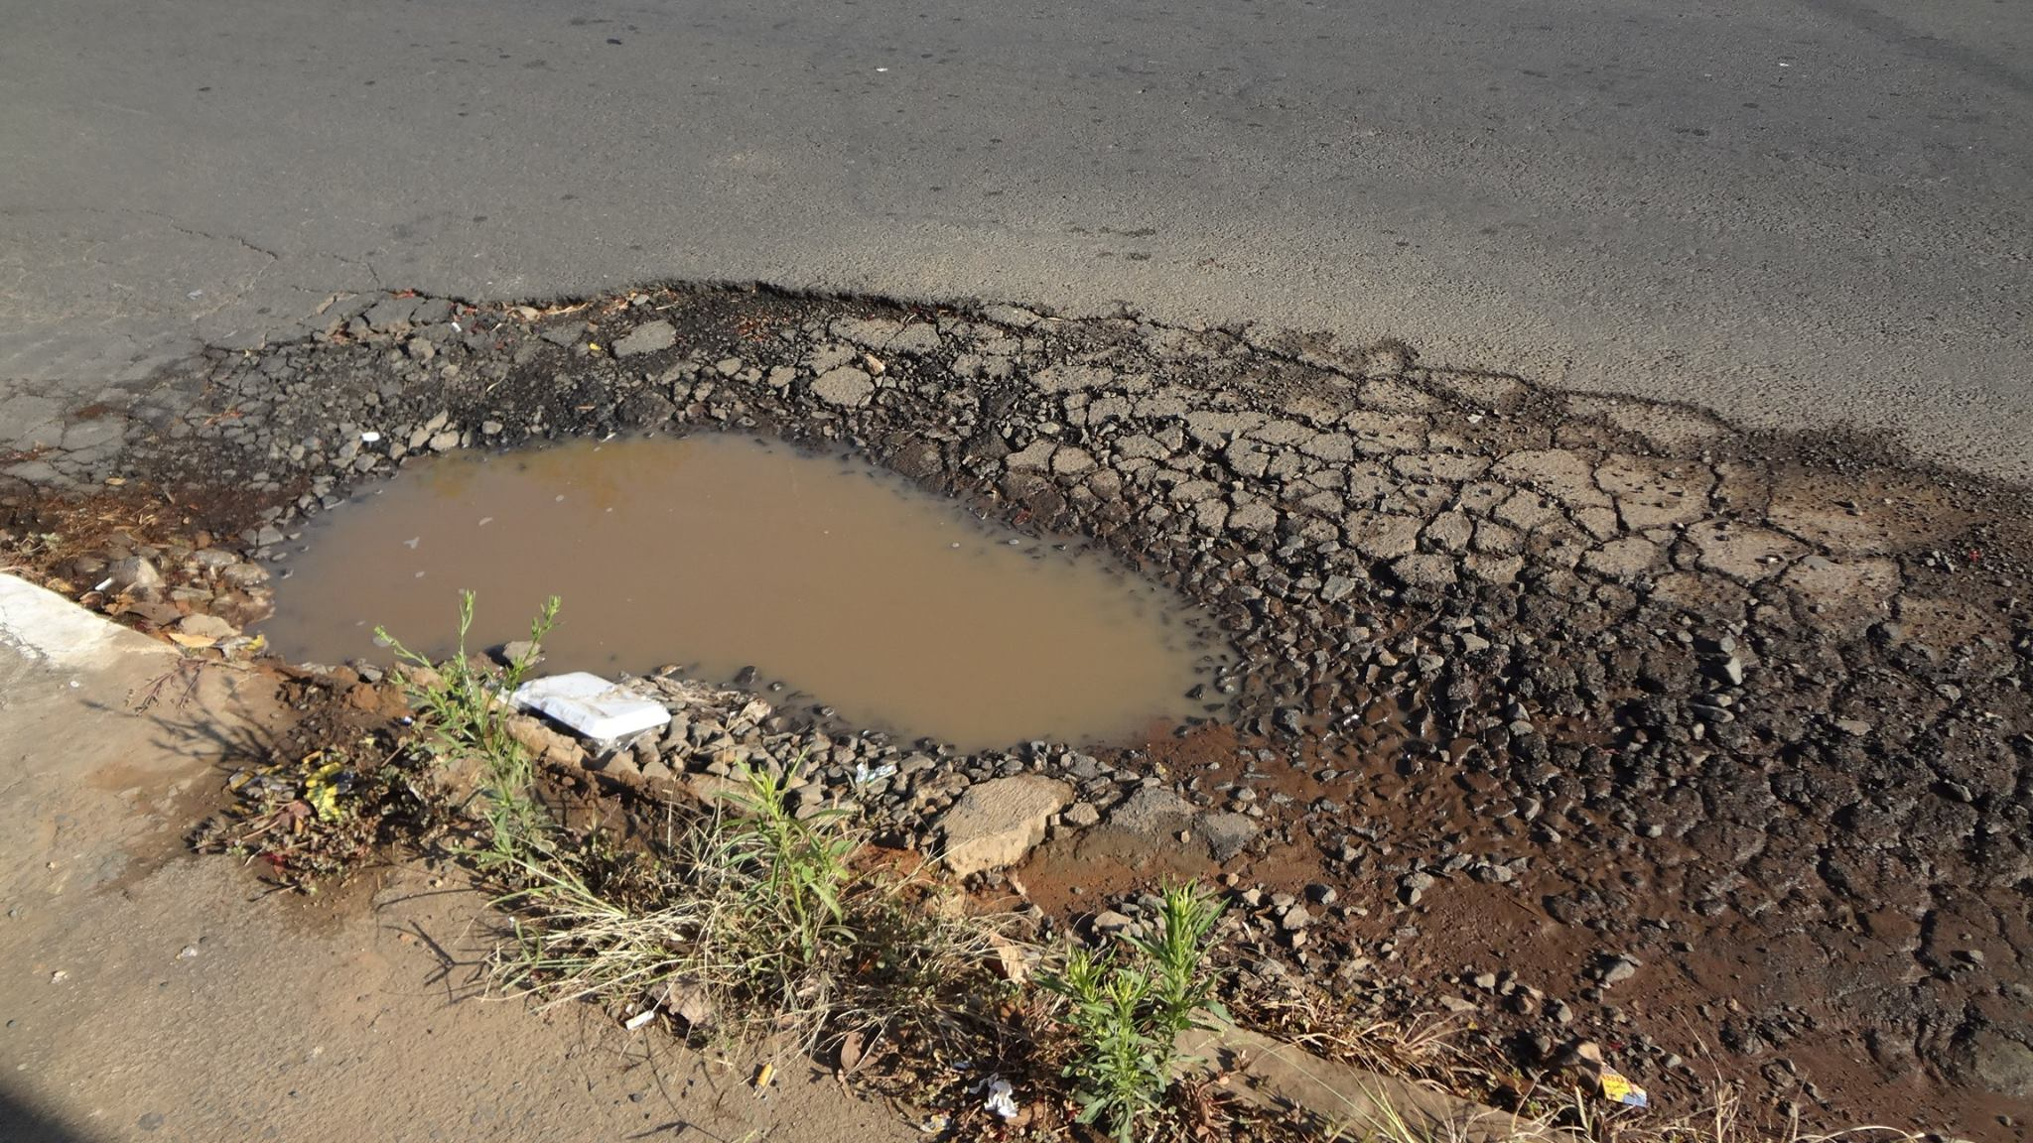

SALA DAS SESSÕES “VEREADOR SANTO RÓTOLLI”, aos 10 de outubro de 2014

VEREADOR LUIS ROBERTO TAVARES

